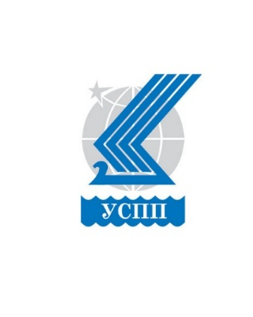
«___» листопада 2025 року
№ ________________

Голові Комітету
Верховної Ради України з питань національної безпеки, оборони
та розвідки
ЗАВІТНЕВИЧУ О.М.

Щодо статусу Державного космічного
агентства України та стану опрацювання
Концепції «КОМЕТА-2030»

Шановний Олександре Михайловичу!

Висловлюємо Вам повагу та звертаємося з питання, що має стратегічне значення для системи національної безпеки та розвитку оборонно-промислового комплексу України.
Український союз промисловців і підприємців спільно з Асоціацією високотехнологічних підприємств і організацій «КОСМОС» об’єднують зусилля щодо сприяння розвитку промислового потенціалу України, інноваційної економіки, зміцнення технологічної спроможності, зокрема покращення взаємодії та координації дій органів державної влади, бізнесу та науки у космічній сфері.
За результатами аналізу наявної інформації, відповідей уповноважених центральних органів виконавчої влади на відповідні запити стосовно статусу Державного космічного агентства України та визнання доцільності подальшого удосконалення системи центральних органів виконавчої влади у космічній сфері маємо зазначити таке.
Після ліквідації Міністерства з питань стратегічних галузей промисловості виникла інституційна невизначеність щодо статусу Державного космічного агентства України. Наразі діяльність ДКАУ спрямовується через Міністерство оборони України, що потребує додаткового правового врегулювання на рівні постанов Уряду та оновлення профільного законодавства.
Окремо звертаємо увагу на стан проєкту Концепції Державної космічної програми «КОМЕТА-2030», який перебуває у стадії міжвідомчого опрацювання та поки не погоджений із профільними парламентськими комітетами. Водночас документ має безпосередній вплив на оборонну спроможність держави, розвиток спостережних і розвідувальних спроможностей, систем зв’язку та координацію промислових підприємств, що працюють у сфері оборони й безпеки.
З огляду на зазначене, просимо Вас:
- Надати інформацію щодо стану розгляду Концепції «КОМЕТА-2030» у Комітеті Верховної Ради України з питань національної безпеки, оборони та розвідки.
2. Підтримати проведення робочої зустрічі за участю представників Кабінету Міністрів України, ДКАУ, Міністерства оборони, Міністерства економіки, профільних комітетів Верховної Ради, УСПП та Асоціації «КОСМОС» та інших галузевих об’єднань промисловців для обговорення зазначених питань і напрацювання спільного бачення подальших дій.
3. Розглянути питання щодо визначення представників Комітету для взаємодії з робочою групою, утвореною Українським союзом промисловців і підприємців та Асоціацією високотехнологічних підприємств і організацій «КОСМОС» з метою підготовки консолідованих пропозицій щодо вдосконалення правової та організаційної моделі управління у сфері космічної діяльності.
Ми переконані, що узгоджені дії парламенту, уряду та промислових об’єднань дозволять сформувати ефективну модель цивільно-військової координації у космічній сфері, що є важливим елементом обороноздатності та технологічної автономії України.

З повагою,

Президент УСПП,  Співголова національної тристоронньої соціально-економічної ради  Анатолій КІНАХ | Директор  Асоціації «КОСМОС»  Павло ЦЮСЬМАК

